Приложение 2
02/1Е 03 TUE 15:12 FAI 8525308 INST.OF PHSIC.CHEHY.RAN. в001
мИНИСТЕРСТВО ПРОМЫШЛЕННОСТИ. НАУКИ И ТЕХНОЛОГИЙ РОССИЙСКОЙ ФЕДЕРАЦИИ
федеральное ВСЕРОССИЙСКИЙ
УНИТАРНОЕ НАУЧНО-ТЕХНИЧЕСКИЙ
предприятие ИНФОРМАЦИОННЫЙ ЦЕНТР
125993. Москва. ГСП-3. ул. Смольная. 14. Тел./факс 456-82-00 E-mall:postwastef@vntle grg ru www.vntic.org.ru
11.11.2003 № 39-10/481

Руководителю организации
на № от
В связи с внедрением во ВНТИЦ единого электронного реестра результатов научно-технической деятельности с 15 декабря 2003 года вводится плата за государственную регистрацию вновь начинаемых научно-исследовательских и опытно-конструкторских работ (НИОКР) в размере 960 рублей за регистрацию одной НИОКР.
После оплаты указанной суммы копия платежного, поручения направляется во ВНТИЦ вместе с регистрационной картой, предусмотренной действующим Положением о государственной регистрации и учете открытых НИОКР.
Копия регистрационной карты с номером государственной
регистрации НИОКР, полученная организацией-исполнителем
работы от ВНТИЦ, служит документом, подтверждающим право
организации на налоговые льготы, предусмотренные
законодательством Российской Федерации. Реквизиты банка:
ИНН/КПП 7712012859/771201001
Р/сч 40502810100000000112
МКБ «Бадр-Форте Банк»
К/сч 30101810000000000654

БИК 044583654 Назначение платежа Госрегистрация НИОКР»

Директор | 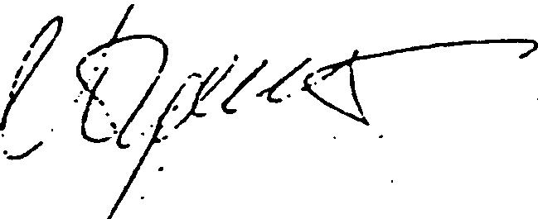 | П.А. Бондарев

